ЛАБОРАТОРНА РОБОТА №6

Тема: ВЕДУЧІ МОСТИ колісних ТРАКТОРІВ
Мета заняття: Знайомство з будовою ведучих мостів колісних і гусеничних тракторів. Вивчення принципу роботи ведучих мостів колісних і гусеничних тракторів. Надбання знань і умінь оцінювати основні показники і призначення ведучих мостів по їх технічній характеристиці і загальній будові.
Зміст роботи: Вивчити будову ведучих мостів тракторів МТЗ-82 і ДТ-75М по плакатах і натуральних зразках.
Обладнання і методичні матеріали: Методичні вказівки. Плакати і макети по будові тракторів, їх вузлів і деталей. Натуральні зразки тракторів МТЗ-82, ЮМЗ-6, Т-70С і ДТ-75М, їх вузли і деталі.

Ведучим називають міст

Головна передача –

Диференціал розподіляє

Сателіти,

При повороті (Рис. 50) колеса трактора проходять різну довжину путі. Обертання внутрішнього колеса зменшиться, а зовнішнє – прискориться. Сателіти, обертаючись разом з корпусом, своїми зубцями спираються у зубці піввісьової шестерні, зменшивши обертання, і задає додаткову швидкість другі піввісьовій шестерні. В результаті цього зовнішнє колесо, проходячи більший шлях, крутиться бистріше.

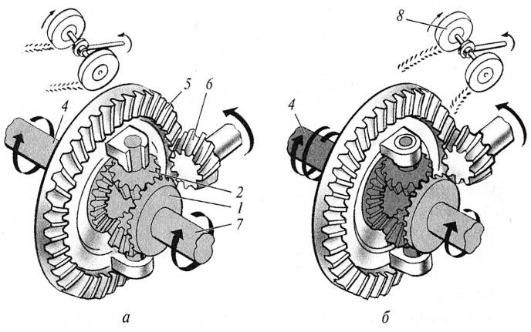
Рис. 50. Диференціал:
а ‒
б ‒
1 ‒
2 –
3 –
4 –
5 –
6 –
7 –
8 –

Кінцеві передачі розташовані по обидві сторони заднього моста
Виконавчий механізм представляє собою фрикційну муфту. Ведучі (з’єднувальні) і ведені диски муфти з’єднані відповідно з шліцами зовнішнього кінця хвостовика лівої шестерні кінцевої передачі і пазами корпуса муфти блокування. З корпусом муфти жорстко зв’язаний блокувальний вал, який проходить через отвір ведучої шестерні кінцевої передачі; шліцевим кінцем він з’єднаний з хрестовиною диференціала.
На рисунку 51 показані складові частини трансмісії трактора Т-40.
Корпус роздавальної коробки прикріплений до нижньої стінки корпуса зчеплення. На тракторах механізм блокування диференціала включають примусово педаллю. Спеціальна зубчаста муфта жорстко з’єднує між собою піввісі приводу ведучих коліс.
Задні мости цих тракторів мають загальний корпус з КП, а кінцеві передачі ув’язнені у окремому корпусі (Рис. 51, а). Між корпусами заднього моста і кінцевою передачею находиться рукав піввісі. Корпус кінцевої передачі зафіксований відносно фланця рукава установочними штифтами і закріплені болтами.
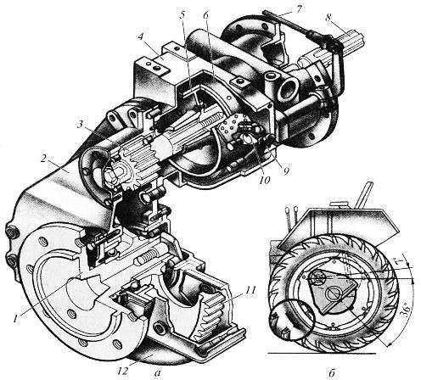
Рис. 51. Кінцева передача трактора ЛТЗ-55:
а –
б –
1 ‒
2 –
3 –
4 –
5 –
6 –
7 –
8 –

9 –
10 –
11 –
12 ‒
Передній ведучий міст: Трактори підвищеної прохідності мають передні ведучі мости. Трактор МТЗ- 82, має чотири ведучих колеса, виготовлених на базі трактора МТЗ-80. Так як всі колеса трактора ведучі, для зчеплення з ґрунтом використовують всю масу трактора. Відповідно, трактор МТЗ-82 має вищі тягово- зчіпні властивості.
Привід заднього моста складається із роздавальної коробки (Рис. 52) і карданного привода.

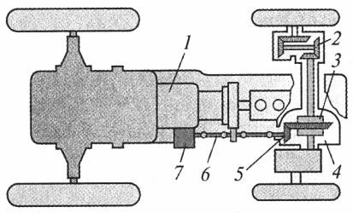
Рис. 52. Схема переднього ведучого моста з приводом:
1 ‒
2 –
3 –
4 –
5 –
6 –
7 –
Карданний привід передає крутний момент від роздавальної коробки до переднього ведучого моста і складається із двох однакових карданних валів (проміжний і передній) і проміжної опори.
Передній ведучий міст складається із

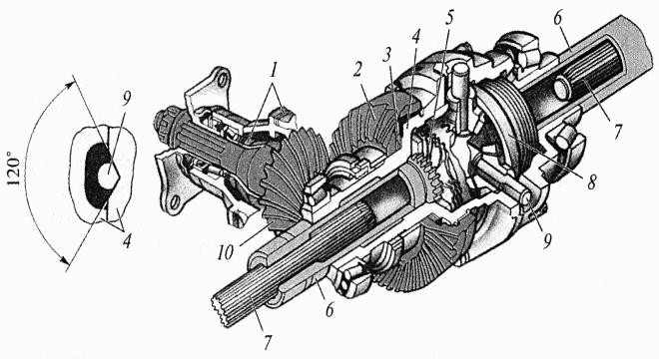

Кінцева передача
Головна передача (Рис. 53),

Рис. 53. Передній ведучий міст трактора МТЗ-82:
1 ‒
2 –
3 –
4 –
5 –
6 –
7 –
8 –
9 –

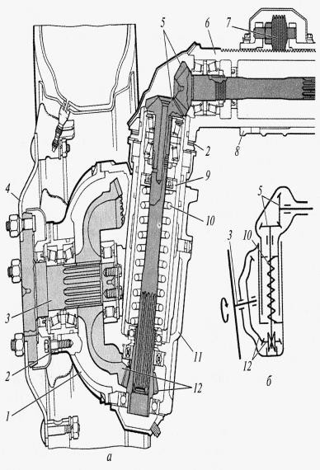
Колісний редуктор (Рис. 54)

Рис. 54. Колісний редуктор переднього ведучого моста трактора МТЗ-82: а – б –

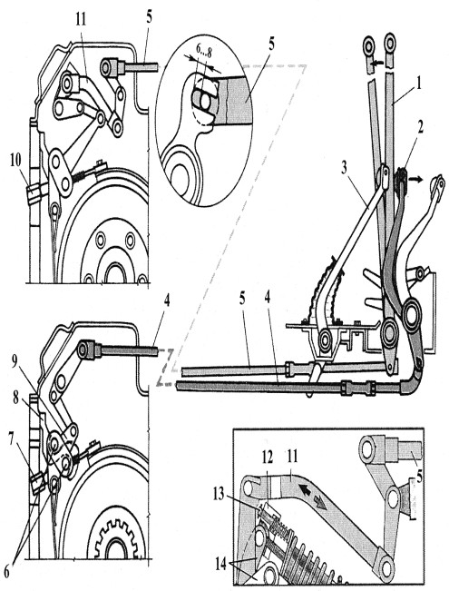
1 ‒
2 –
3 –
4 –
5 –
6 –
7 –
8 –
9 –
10 –
11 –

Кінцеві передачі передають обертання від піввісь заднього моста ведучим зірочкам гусеничних
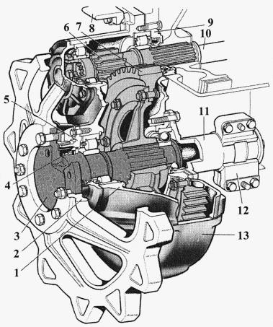
ланцюгів.
На тракторі встановлені дві кінцеві передачі, розташовані по обом сторонам заднього моста. Кожна передача складається із пари циліндричних шестерень, ув’язнених в окремий литий чавунний корпус (Рис. 57).
Ведуча шестерня обертається на двох роликових підшипниках, встановлених у розточках корпуса. Всередині ведучої шестерні знаходяться шліци, у які входить шліцевий кінець піввісі 10 заднього моста.
Рис. 57. Кінцева передача гусеничних тракторів ДТ-75Д і ДТ- 75МЛ:

Роботу виконав студент II курсу ________________

